Departamento de Ciencias Naturales
FÍSICA – 1°Medio
Prof. Úrzula Casanova
ORIENTACIONES DE APRENDIZAJE
Estimado alumno, debido a las actuales circunstancias y hasta que la situación se normalice, te invitamos a trabajar desde tu casa, leer esta guía e ir respondiendo las actividades propuestas. Es de suma importancia evidenciar lo que vas aprendiendo y las dudas que surjan de tu trabajo.
El objetivo de esta actividad es lograr que adquieras conocimientos y habilidades primordiales para afrontar tu siguiente desafío: el año 2020.

Envía tus respuestas y dudas al correo fisicalistal2020@gmail.com
Nombre
Curso
Correo electrónico
Fecha

UNIDAD 1. ONDAS Y SONIDO

- OBJETIVO: OA 9
Demostrar que comprende, por medio de la creación de modelos y experimentos, que las ondas transmiten energía y que se pueden reflejar, refractar y absorber, explicando y considerando sus características (amplitud, frecuencia, longitud de onda y velocidad de
propagación, entre otras) y los criterios para clasificarlas (mecánicas, electromagnéticas, transversales, longitudinales, superficiales).
TEMA: PROPEIDADES DEL SONIDO

- ACTIVIDAD. CON AYUDA DEL TEXTO (pág. 25-28) COMPLETA EL SIGUIENTE CRUCIGRAMA DE LAS PROPIEDADES DEL SONIDO.

- PISTAS.
- Ocurre cuando la frecuencia natural de un objeto coincide con la del otro que vibra en su cercanía.
- Se produce cuando el sonido atraviesa por una abertura, ahí se produce un nuevo foco emisor, desde donde el sonido se propaga en múltiples direcciones.
- Se produce cuando parte de la energía que transporta el sonido queda “atrapada” en la
superficie sobre la que incide.
- Es un cambio en la velocidad de una onda y, en consecuencia, en su dirección.
- Se produce cuando una fuente sonora se mueve y el receptor hacia el que se acerca percibirá un sonido más agudo. El receptor que ve alejarse la fuente, percibirá un sonido más grave. Ejemplo: la sirena de la ambulancia.
- Depende de la densidad, la elasticidad y la temperatura del medio por el que se desplace
- Ocurre cuando la superficie en la que se refleja el sonido está lo suficientemente lejos.
- Se origina habitualmente en recintos cerrados y de techos altos (como una iglesia o catedral) y corresponde a una persistencia del sonido después que la fuente ha dejado de emitirlo.

 |  |  |  |  |  |  |  |  |  |  |  |  |  |  |  | 5.
 |  |  |  |  |  |  |  | 2.
 |  |  | 1. |  |  |  |  |  |  |  |  |  |  |  |  |  |  | 6.
 |  |  |  |  |  |  |  |  |  |  | 3.
 |  |  |  |  |  |  |  |  |  |  |  |  | 4.
 | P | R | O | P | I | E | D | A | D | E | S | D | E | L | S | O | N | I | D | O
 |  |  |  |  |  |  |  |  |  |  |  |  |  |  | 7.
8.

ACTIVIDAD 2. EN LA PARTE INFERIOR DE CADA IMAGEN ESCRIBE LA PROPIEDAD A LA QUE CORRESPONDE CADA UNA.
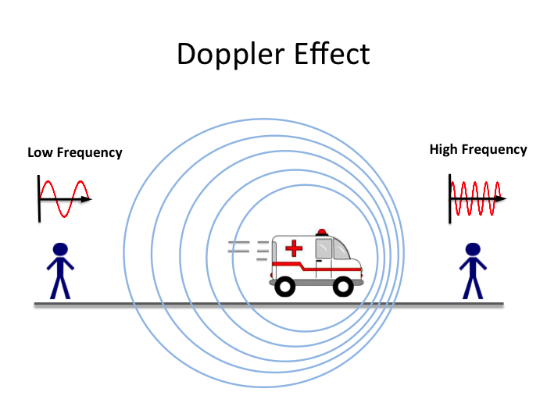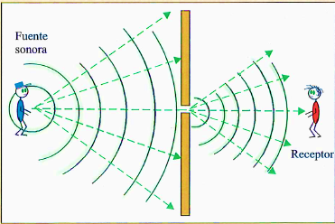
_________________________________________ _______________________________________
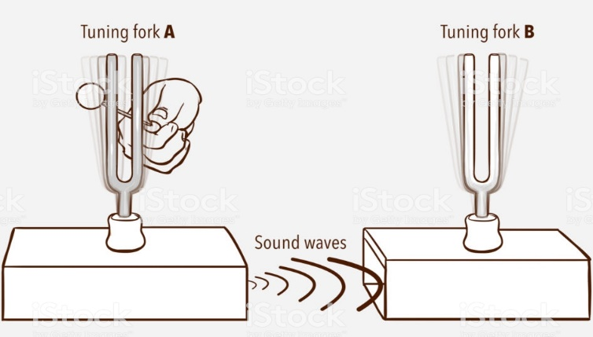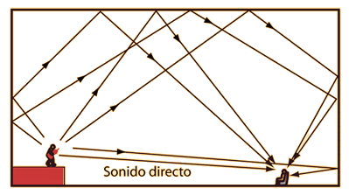
________________________________________ _________________________________________

- AUTOEVALUACIÓN DE LA UNIDAD.
¿Logré entender las propiedades del sonido?
¿Qué podría hacer para entender las propiedades que no he logrado entender?
¿Qué conceptos de esta guía de aprendizaje deberías reforzar?

Envía tus respuestas y dudas al correo fisicalistal2020@gmail.com.
MUCHAS GRACIAS.

